**管教王安卓版说明书**

1. 前言

尊敬的客户：

您好！

感谢您选购伟智达管教王产品。管教王系统学习软件是一款应用型软件，可为用户提供在线学习或直接学习两种学习方式。软件包含十个模块——电子书包、名师课堂、考试王、学习网站、下载中心、电子辞典、基础典籍、素质教育、休闲空间、系统设置。

电子书包——囊括十门功课的同步学习。每门功课设有相关模块的功能学习，为学生提供更方便、轻松的学习模式。

名师课堂——可以播放flv、avi、mp4等格式的视频文件，为学生真实展现课堂同步教学的内容。

考试王——包含十门功课的模拟试卷、各级经典试题，提高与训练学生的综合学习能力。

学习网站——为用户提供丰富的网站学习资源。

下载中心——为用户提供与软件所匹配的学习资源。

电子辞典——为客户提供单词、短语的发音、翻译；汉字、词语、成语的拼音、解释、读音和汉译英等。

基础典籍——包含语文、数学、英语、综合等科目的基础学习。

素质教育——包含“百科知识、世界之谜、世界奇观、文学经典、上下五千年、励志经典、智慧文集、思维智趣、世界吉尼斯、典藏名胜、世界奇迹、国学经典、故事乐园、儿童常识”等十四个模块。

休闲空间——包含“我的音乐、我的视频、我的图书、谜语大全、头脑风暴、我的flash动漫”等六个模块。

系统设置——管理软件的各个辅助功能。

1. 使用安装
2. 安装环境

客户端软件要求：Android版本2.3.3以上、内部可用存储空间700MB以上。

1. 系统安装
2. 用平板电脑的网页浏览器进入公司官网: www.szwtech.com；
3. 点下载中心，找到“管教王安卓版”栏目下的“安卓版安装程序(平板手机直接下载安装)”项，点“点击下载”；
4. 下载的文件名为“GJWProgramManager.apk”，下载完成后点该文件安装；
5. 安装完成后在平板桌面上有“管教王管理程序”图标，点击该图标；
6. 进入管教王管理程序后，选择“管教王系统安装”项，点右边的“开始下载”按钮；
7. 此时平板开始下载管教王系统程序，显示“下载中...”提示并有下载进度条出现；
8. 下载完毕后进行程序文件拷贝，显示“部署中”提示；
9. 拷贝完成后就出现安装管教王软件介面，点“安装”进行安装；
10. 安装完成后在平板桌面上有“管教王”图标，点击该图标显示登录介面，输入帐号密码后进入管教王(注意：帐号和密码均由大写字母组成)；
11. 随后点“安装”，安装管教王的几个插件后即完成管教王安卓版注册绑定安装。

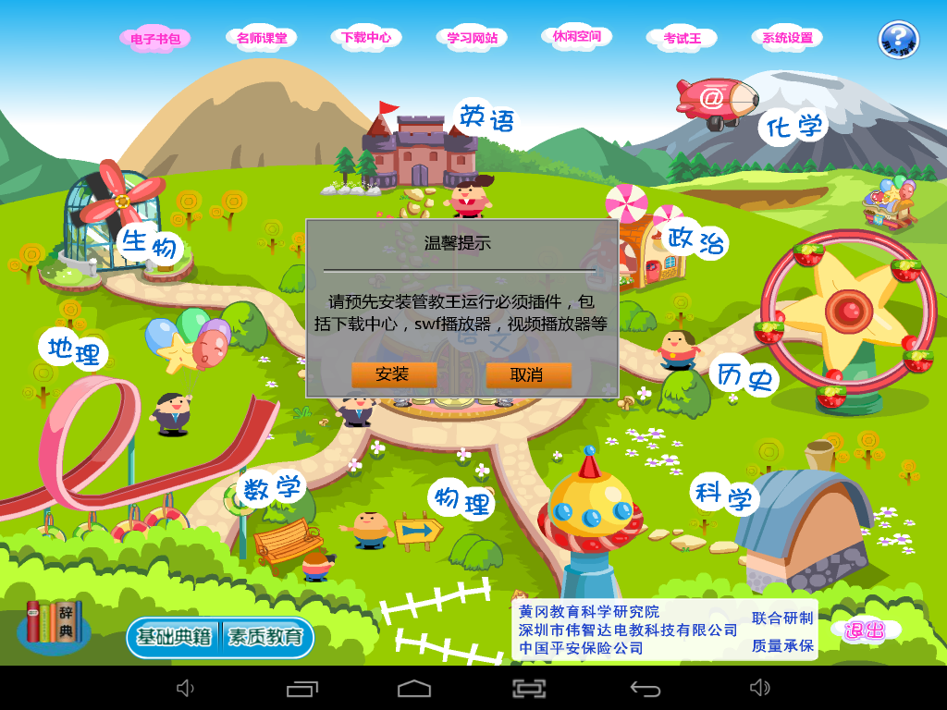

1. 系统卸载

卸载程序可在安卓应用程序内找到“设置”面板，打开后在“应用”选项处选择卸载“管教王”软件。

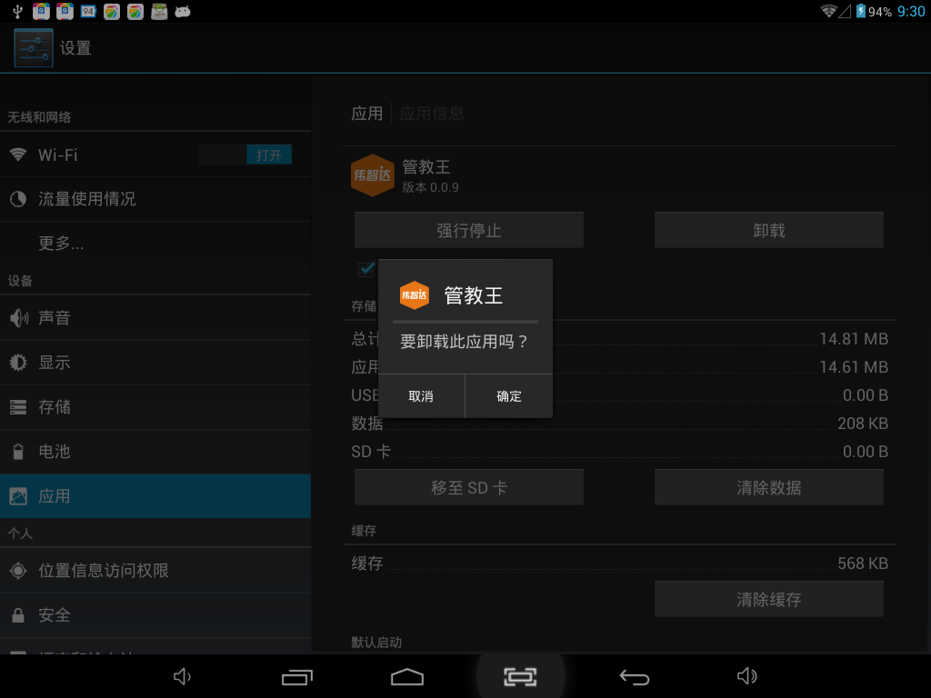

1. 功能简介

★电子书包

●包含中小学十门功课的同步学习，为学生的同步教材匹配相应的功能键，丰富学生的学习。主界面默认模块，有语文、数学、英语、物理、化学、生物、历史、地理、政治、科学共10门学科。点击任意一门学科名称按钮，即进入学科文件夹，里面存放了该学科所有的各年级的电子书，任意点击，即进入电子书包学习界面。

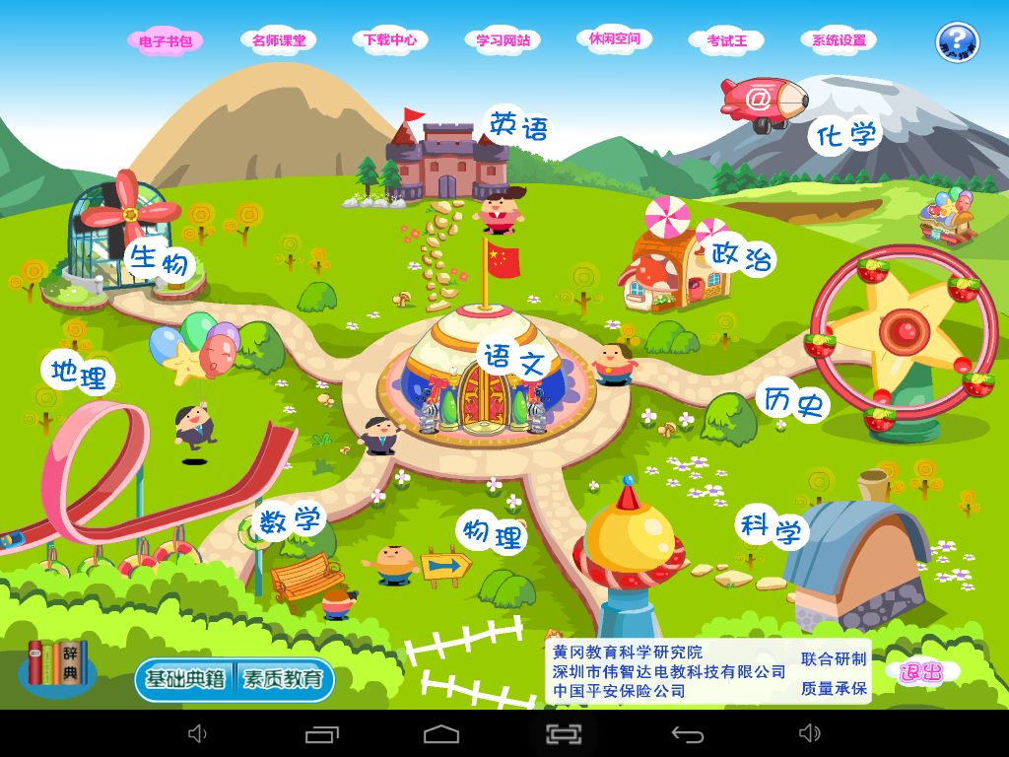

●功能按钮——“菜单栏”中默认“目录”功能键，点击目录可以进入目录页，通过点击目录页的课文标题跳转到任一课文页，这时，菜单栏就会出现各种功能键，如“全文朗读”、“学习目标”、“课前热身”、“名师讲解”、“黄冈视频”、“重点讲解”、“同步测评”、“课外拓展”、“中考在线”、“知识结构”、“趣味实验”、“理解应用”等；点击各功能按钮即可预览相关知识要点。

●工具栏——学习的辅助工具。



★名师课堂

●共包含“黄冈视频”、“海淀视频”、“名师精讲”三类中小学各科同步教学视频。点击主界面“名师课堂”按钮，随即进入“名师课堂”界面（存放各学科的视频资源），选择视频类型后任意点击一门学科，进入文件浏览介面，点击视频文件进入视频学习界面。点击“下载”按钮，直接进入“下载中心”，可选择所需内容进行下载。

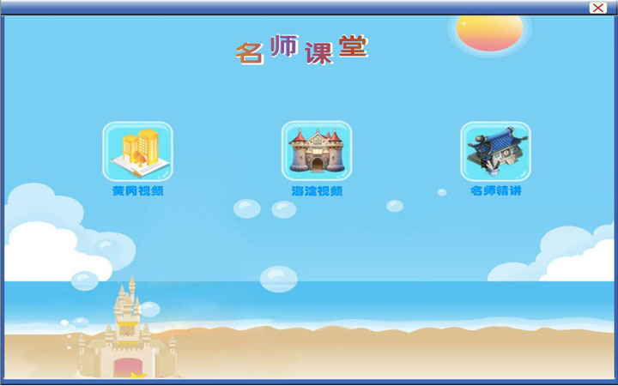

●工具栏说明

○全屏按钮——可以在全屏和常规尺寸之间进行切换。

○功能条——播放/暂停、进度条、时间进度等为观看

视频提供方便简洁的操作模式。

★考试王

包含试题库、错题再练、我的收藏等功能。“试题库”主要存放各门功课辅导习题及模拟考题，学生可以通过此项功能加强对各科知识的巩固与提高；“错题再练”加强学生对错题的训练，加强对错题的理解；“我的收藏”针对一些经典习题进行收藏。

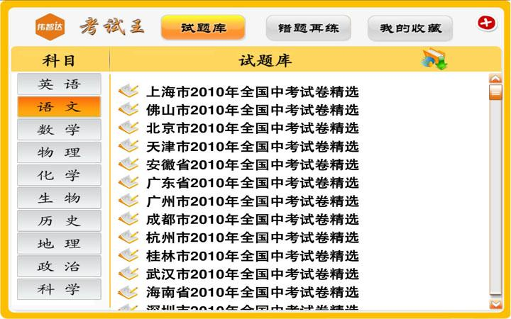

★学习网站

给学生提供了几十个有用的学习网站，供学生学习参考和浏览。

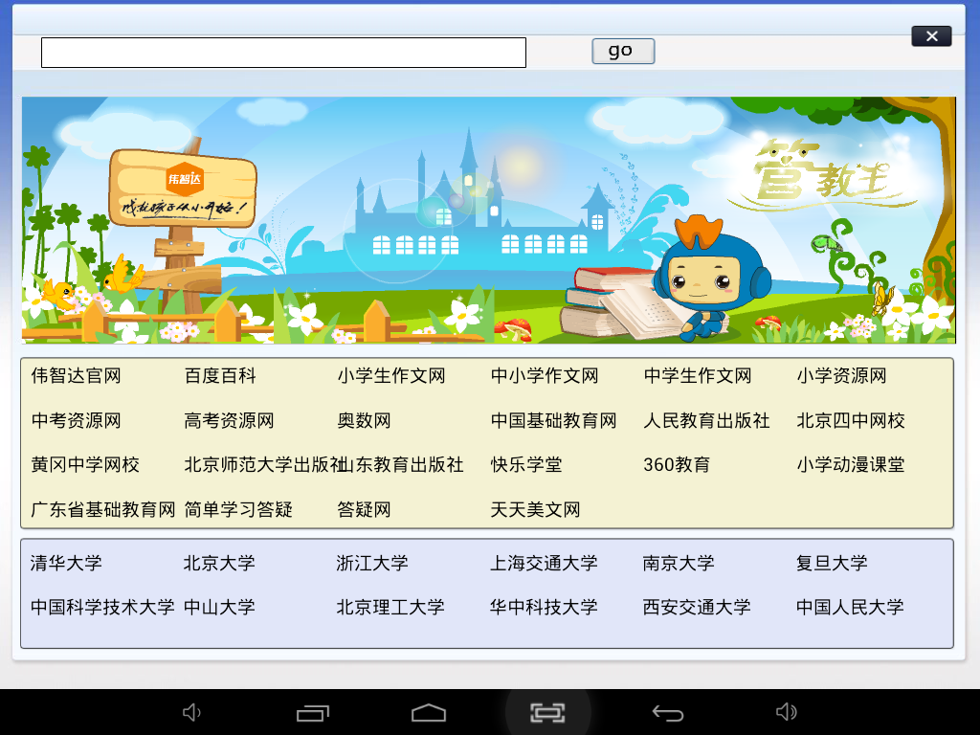

★下载中心

点击“下载中心”即可链接到“管教王”下载中心列表，选择相应的科目及教材，点击列表右侧的“添加”按钮即可对学生所需要的资料进行下载；点击“正在下载”可查看所选教材的下载进度；点击“已下载”可查看所有下载完成的教材明细。

当数据下载完成时，“正在下载”的“状态”栏由“正在下载”切换成“正在部署”，表示此时正在将下载完成的数据载入“数据中心”相应的位置内。

“下载中心”支持后台下载，选择好下载教材并点击“添加”后，退出“下载中心”时点击“后台运行”按钮回到主界面使用其它模块。

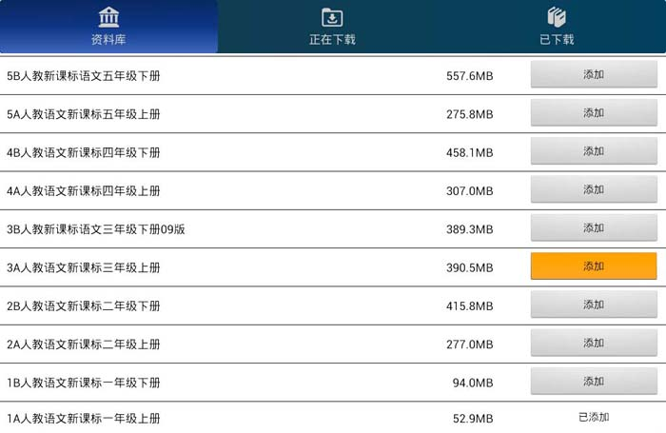

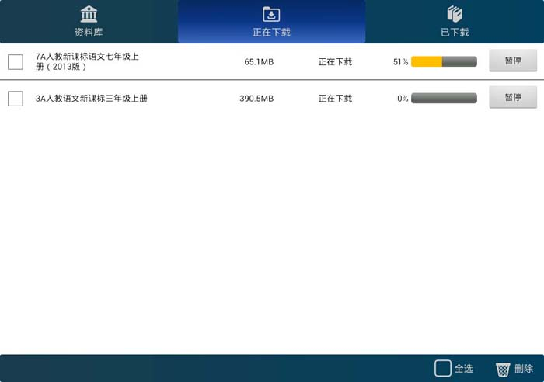

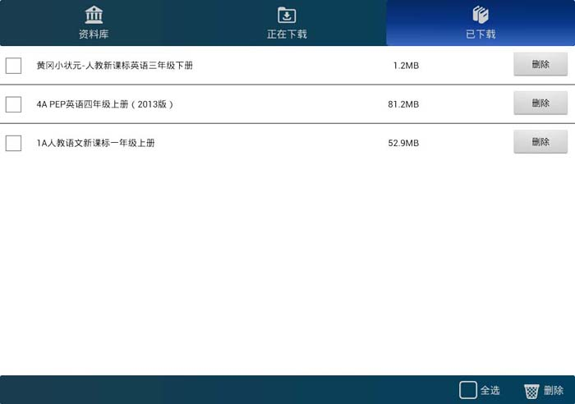

下载数据删除方法：

●方法一：在下载中心的“已下载”页面(如上图)选择需删除的资料，点资料前面的方框使之打勾，然后点“删除”并在随后的提示框中点“同时删除已下载文件”前面的方框，最后点“确认”即删除了平板上的相关下载资料文件。

●方法二：下载的数据文件是存放在卡或内存根目录下的“guanjiaowang”目录中的，可用平板的“文件管理器”或“资源管理器”浏览相应的数据目录，然后长按要删除的目录，等文件操作菜单出现后点“删除”即删除相应资料。

★电子辞典

共分为：英汉词典、汉英词典、汉字字典、汉语词典、成语词典。

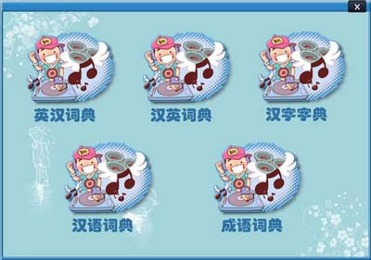

○打开——点击主界面上电子辞典图标可直接打开选

中的电子辞典。

○输入——在最上面的白色框内点击输入单词、短语或

汉字、词语即可查找。

○读音——输入后，右边的喇叭若显示亮色，点击喇叭

可以听到发音。

★基础典籍

共包含综合学习、语文学习、数学学习和英语学习。其中，综合学习分为“仿真实验、动漫课堂、公式定理”三个模块； 语文学习分为“拼音学习、识字基础、论语、成语故事、语文辅导、作文百科、趣味语文”七个模块；数学学习分为“趣味认数、认识图形、数学口诀、算术运算、语音口算、竖式运算、找规律、单位换算、应用题、奥数学习”共十个模块；英语学习分为“字母学习、国际音标、启蒙英语、单词学习、听力练习、情景会话、英语阅读、英语辅导、英语语法、英语900句”共十个模块。

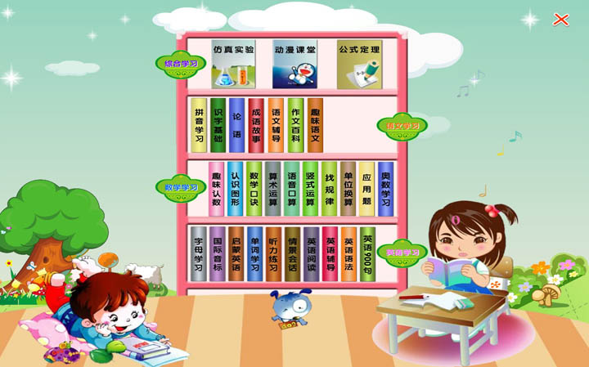

★素质教育

包含“百科知识、世界之谜、世界奇观、文学经典、上下五千年、励志经典、智慧文集、思维智趣、世界吉尼斯、典藏名胜、世界奇迹、国学经典、故事乐园、儿童常识”等十四个模块。

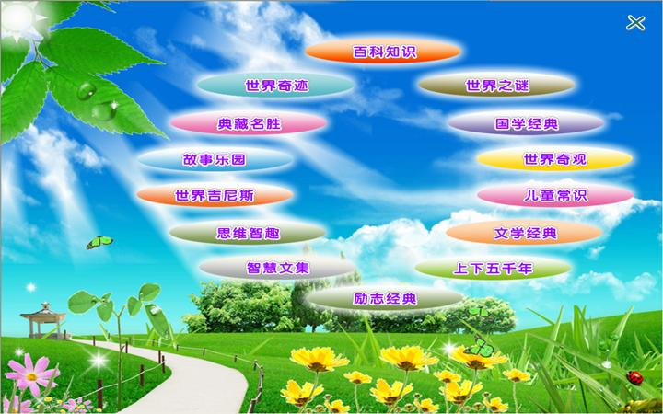

★休闲空间

包含“我的音乐、我的视频、我的图书、谜语大全、头脑风暴、我的flash动漫”等六个模块。

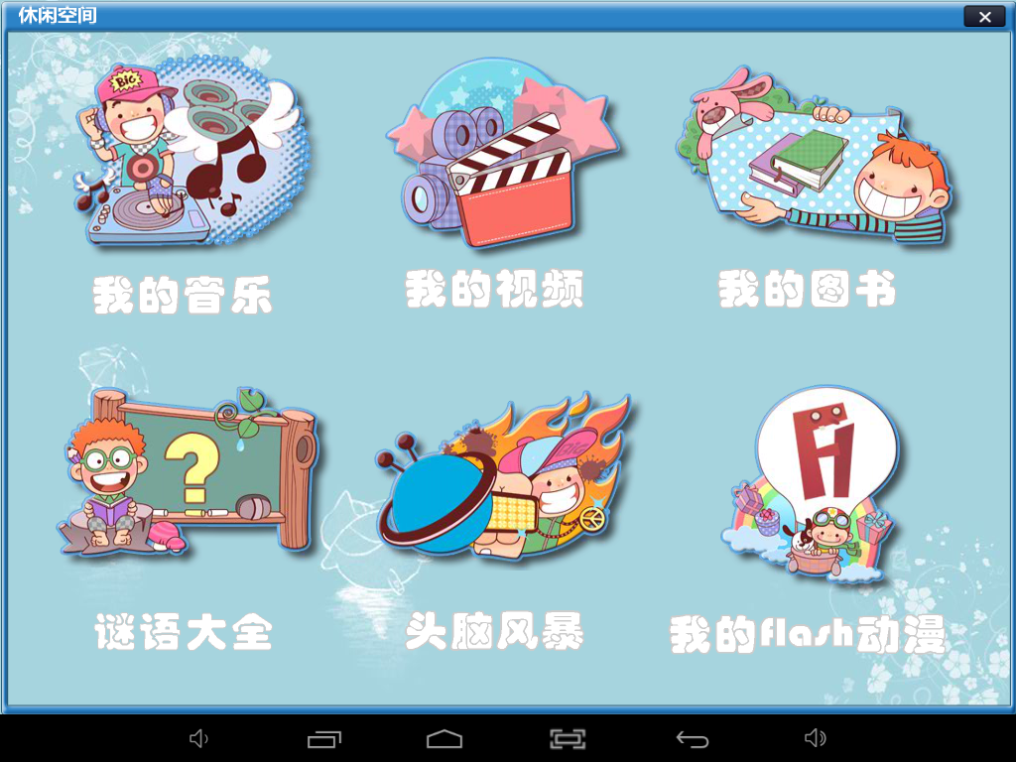

★系统设置

系统设置可以对本软件进行基本的用户设置。

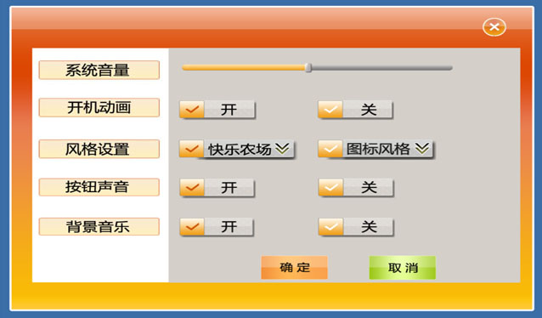

○系统音量——调节系统的整体音量。

○开机动画——可以选择“开”或“关”对开机动画

状态进行设置。

○风格设置——可以选择不同的界面风格，可在卡通

风格和图标风格中选择喜欢的界面。

○按钮声音——可以选择“开”或“关”对按键音状

态进行设置。

○背景音乐——可以选择“开”或“关”对系统背景

音乐状态进行设置。

★关于管教王

产品名称：管教王系统学习软件

版本信息：

公司网址：<http://www.szwtech.com>

公司地址：深圳市宝安西乡固戍海滨新村碧湾大厦

7楼708室

邮编：518102

客服QQ：4007775828

全国统一服务热线：400-777-5828

客户服务中心：0755-33586310转826

传真：0755-33586313

E-mail：[wtech@szwtech.com](mailto:wtech@szwtech.com)

**<完>**